**WhatWeb Nedir?**

**WhatWeb**, internet üzerindeki bir web sitesinin hangi teknolojilerle yapıldığını keşfetmeye yarayan bir araçtır. Yani, bir web sitesine baktığında arka planda hangi programlama dilleri, framework’ler (yazılım iskeletleri), içerik yönetim sistemleri (CMS), sunucu türleri ve diğer teknolojilerin kullanıldığını tespit eder.

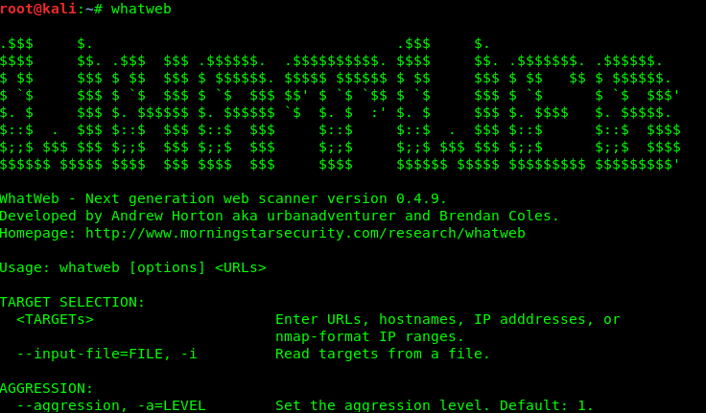

**WhatWeb Ne İşe Yarar?**

* Web sitelerinin altyapısını anlamak için,
* Sızma testi ve güvenlik analizlerinde hedef sitenin kullandığı yazılımları öğrenmek için,
* Rekabet analizi yapmak isteyenler için faydalıdır.

Örneğin; bir site WordPress mi kullanıyor, yoksa Joomla mı? Sunucu Apache mi, Nginx mi? Gibi sorulara cevap verir.

**WhatWeb Nasıl Çalışır?**

WhatWeb, bir web sitesine istekler gönderir ve gelen cevapları analiz eder. Gelen sayfanın HTML kodundaki ipuçlarını, HTTP başlıklarını ve diğer teknik bilgileri kullanarak hangi teknolojilerin kullanıldığını belirler.

**WhatWeb’in Özellikleri :**

WhatWeb, aşağıdakiler de dahil olmak üzere çeşitli amaçlar için kullanılabilen çok yönlü bir araçtır:

1. Bir web sitesinin kullandığı teknolojileri belirleme: WhatWeb bir web sitesini tarayabilir ve web sunucusu, CMS ve web sitesi tarafından kullanılan diğer teknolojiler hakkında ayrıntılar sağlayan bir rapor oluşturabilir.
2. Güvenlik açığı taraması: WhatWeb, sunucudan alınan yanıtları analiz ederek bir web sitesindeki potansiyel güvenlik açıklarını tespit etmek için kullanılabilir.
3. Özelleştirme: WhatWeb, HTTP isteklerine özel başlıklar ekleme ve taramanın derinliğini sınırlama yeteneği de dahil olmak üzere belirli ihtiyaçları karşılayacak şekilde özelleştirilebilir.
4. Genişletilebilirlik: WhatWeb, kullanıcıların işlevselliğini genişletmek için özel eklentiler eklemelerine olanak tanıyan bir eklenti sistemine sahiptir.

**Komut Örnekleri**

WhatWeb ile kullanılabilecek komutlara dair bazı örnekler şunlardır:

**Temel tarama** : Aşağıdaki komut WhatWeb kullanarak bir web sitesini taramak için kullanılabilir: whatweb example.com Bu komut example.com adresindeki web sitesini tarayacak ve web sitesi tarafından kullanılan web sunucusu, CMS ve diğer teknolojiler hakkında ayrıntıları içeren bir rapor sağlayacaktır.

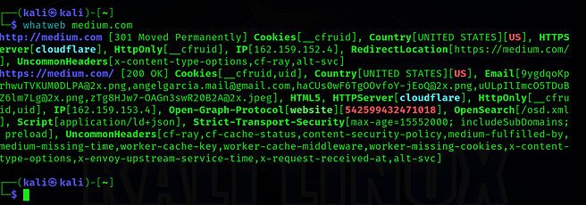

**Dosyaya çıktı** : WhatWeb tarafından oluşturulan raporu bir dosyaya kaydetmek istiyorsanız, aşağıdaki komutu kullanabilirsiniz:  
whatweb example.com -v -o report.txt  
Bu komut example.com adresindeki web sitesini tarayacak, ayrıntılı bir çıktı sağlayacak ve raporu report.txt adlı bir dosyaya kaydedecektir.

**Özel başlıklar:** -H seçeneğini kullanarak HTTP isteklerinize özel başlıklar ekleyebilirsiniz. Örneğin, aşağıdaki komut, isteğe özel bir kullanıcı aracısı başlığı eklemek için kullanılabilir:  
whatweb example.com -H "User-Agent: Mozilla/5.0 (Windows NT 10.0; Win64; x64) AppleWebKit/537.36 (KHTML, like Gecko) Chrome/58.0.3029.110 Safari/537.3"

Bu komut, example.com adresindeki web sitesini, Windows 10'daki Google Chrome'u taklit eden özel bir kullanıcı aracısı başlığıyla tarayacaktır.

**Tarama derinliğini sınırla** : -d seçeneğini kullanarak tarama derinliğini sınırlayabilirsiniz. Örneğin, aşağıdaki komut tarama derinliğini 2 ile sınırlamak için kullanılabilir:   
whatweb example.com -d 2

Bu komut, example.com adresindeki web sitesini 2 derinliğe kadar tarayacaktır; bu, yalnızca ana sayfayı ve ana sayfadan bir bağlantı düzeyini tarayacağı anlamına gelir.

**WhatWeb'in Olumlu Yönleri**

WhatWeb, aşağıdakiler de dahil olmak üzere birçok olumlu noktaya sahip güçlü bir araçtır:

1. Açık kaynak kodlu: WhatWeb, herkesin erişimine açık, kullanımı ücretsiz bir açık kaynak araçtır.
2. Kullanımı kolay: WhatWeb, yeni başlayanların bile kolayca kullanabileceği basit ve kullanıcı dostu bir arayüze sahiptir.
3. Özelleştirilebilir: WhatWeb, HTTP isteklerine özel başlıklar ekleme ve taramanın derinliğini sınırlama yeteneği de dahil olmak üzere belirli ihtiyaçları karşılayacak şekilde özelleştirilebilir.
4. Genişletilebilir: WhatWeb, kullanıcıların işlevselliğini genişletmek için özel eklentiler eklemelerine olanak tanıyan bir eklenti sistemine sahiptir.

**WhatWeb'in Olumsuz Yönleri**

WhatWeb güçlü bir araç olmasına rağmen bazı olumsuz yönleri de vardır, bunlar şunlardır:

1. Yanlış pozitifler: WhatWeb bazen yanlış pozitifler üretebilir, bu da aslında var olmayan güvenlik açıklarını bildirebileceği anlamına gelir.
2. Sınırlı işlevsellik: WhatWeb güçlü bir araç olmasına rağmen, özellikle diğer web keşif ve güvenlik açığı tarama araçlarıyla karşılaştırıldığında bazı sınırlamaları vardır.

**Çözüm**

WhatWeb, siber güvenlik öğrencileri ve profesyonelleri için oldukça kullanışlı ve erişilebilir bir araçtır. Kullanıcı dostu arayüzü, özelleştirilebilir özellikleri ve eklentiler aracılığıyla genişletilebilirliğiyle, web keşfi ve güvenlik açığı taraması için çok yönlü bir çözüm sunar. Bazı sınırlamaları olsa ve yanlış pozitif sonuçlar üretse de, olumlu yönleri onu her siber güvenlik araç setine değerli bir katkı haline getirir. WhatWeb'in gücünden yararlanarak, bir web sitesinin teknoloji altyapısı ve potansiyel güvenlik açıkları hakkında değerli bilgiler edinebilir ve kuruluşunuzu siber tehditlere karşı proaktif bir şekilde koruyabilirsiniz.